5510405
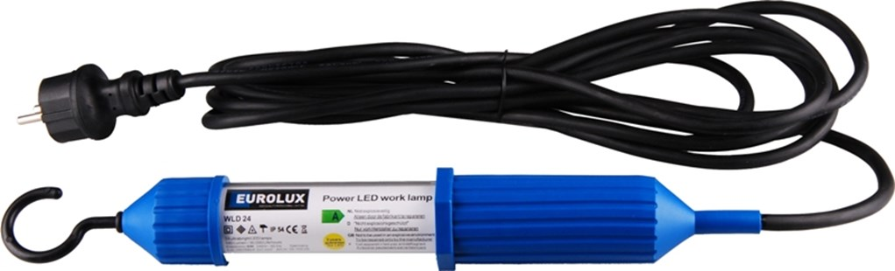
Looplamp LED
WTD24 -230V - 6 Watt
5m H07RN-F 2x1,0 mm²
Compacte LED looplamp voor gebruik in garage en werkplaats. Voorzien van een slag- en stootvaste beschermbuis, kunststof handgreep en kap met verdraaibare ophanghaak. Technische gegevens:
Artikelnummer | 55.104.05
EAN code | 8713265046165
Merk | Eurolux
Spanning | 230 Volt
Lichtbron | 24 Ultrabright LED'd
Lumen | 540 lumen
Beschermklasse | II (dubbel geïsoleerd)
Beschermingsgraad | IP 54
Kabel | 5 meter
Kabelsoort | H07RN-F / NWPK (neopreen)
Aders/doorsnede | 2 x 1,0 mm²
Beschermbuis diam. | 42 mm
Lengte | 350 mm

